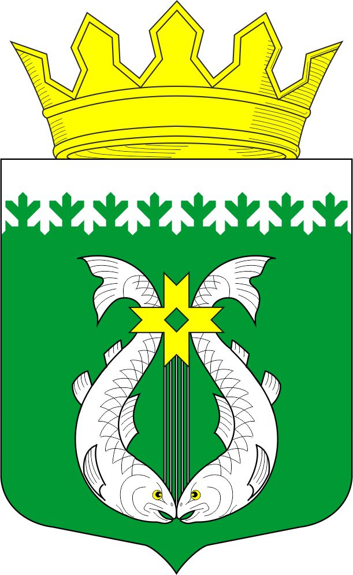

РОССИЙСКАЯ ФЕДЕРАЦИЯ
РЕСПУБЛИКА КАРЕЛИЯ

СОВЕТ ДЕПУТАТОВ МУНИЦИПАЛЬНОГО ОБРАЗОВАНИЯ
«СУОЯРВСКИЙ РАЙОН»

XXXVI сессия IV созыв

РЕШЕНИЕ

«28» октября 2021 г. № 344

Об инвестиционной деятельности
на территории Суоярвского района

Заслушав информацию об инвестиционной деятельности на территории Суоярвского района в 2021 году, Совет депутатов муниципального образования «Суоярвский район» РЕШИЛ:

- Информацию об инвестиционной деятельности на территории Суоярвского района в 2021 год принять к сведению.
- Администрации Суоярвского района активизировать работу по развитию государственно-частного партнерства с предприятиями лесопромышленного и жилищно-коммунального хозяйства.
- Администрации Суоярвского района дополнить следующий отчет по данному вопросу информацией об инвестициях в разрезе всех отраслей экономики.

Заместитель председателя
Совета депутатов
МО «Суоярвский район» Н.В. Неборская
Об инвестиционной деятельности на территории Суоярвского района
в 2021 году

Привлечение инвестиций по-прежнему остается одной из ключевых задач деятельности администрации, направленной на планомерное развитие экономики и улучшение качества жизни жителей Суоярвского района
Приоритетом в этом направлении является создание максимально комфортных условий для ведения бизнеса.
Инвестиционная ситуация в районе за прошедший период 2021 год улучшилась: экономика имеет стабильный приток инвестиций. На развитие экономики и социальной сферы в январе-сентябре 2021 года привлечено 273,4 млн. рублей инвестиций в основной капитал, что в 4,7 раза больше, чем за аналогичный период прошлого года.
Важным направлением формирования благоприятной инвестиционной среды района является обеспечение открытости, доступности и полноты информации для инвесторов. Информация, размещенная на сайте муниципального образования «Суоярвский район», обеспечивает наглядное представление инвестиционных возможностей муниципального образования, основные направления привлечения инвестиций в экономику, а также отражение состояние инфраструктуры, которая позволяет наладить оперативный контакт с инвесторами. Регулярно актуализируется и размещается на сайте Инвестиционный паспорт Суоярвского муниципального района.
Благодаря целенаправленным действиям ряда структурных подразделений администрации района, в районе созданы необходимые условия для инвестиционной деятельности:
- постоянно актуализуется перечень свободных инвестиционных площадок;
- создана эффективная система сопровождения инвестиционных проектов;
- проведена инвентаризация муниципального имущества и земельных участков с целью определения объектов, которые могут быть предоставлены для инвестиционной и предпринимательской деятельности;
- упрощена процедура предоставления земельных участков и имущества;
- сформированы паспорта инвестиционных площадок;
- разработан и утвержден инвестиционный паспорт Суоярвского района;
- проводятся консультации, семинары для предпринимателей.
В целях создания эффективного взаимодействия инвесторов с администрацией муниципального образования «Суоярвский район» распоряжением № 40 от 27.01.2020 г. «О назначении инвестиционного уполномоченного администрации муниципального образования «Суоярвский район», утверждено Положение об инвестиционном уполномоченном администрации МО «Суоярвский район». Разработана и утверждена муниципальная программа «Создание благоприятных условий для привлечения инвестиций в экономику Суоярвского района на 2018-2023 годы».
Представители малого и среднего бизнеса принимают участие в районных мероприятиях, где рассказывают о мерах государственной поддержки, о возможностях развития бизнеса и расширении рынков сбыта собственной продукции. За прошедший период 2021 года на территории Суоярвского района прошло три заседания совета по развитию предпринимательства. (февраль – г. Суоярви, июнь – Вешкелица, 19 октября – п. Поросозеро).
Динамика инвестиций по Суоярвскому району в последние годы нестабильна. Инвестиционная деятельность крупных и средних предприятий направлена главным образом на использование природных ресурсов и обновление имеющихся основных средств.
Доля Суоярвского района в общем объеме инвестиций по Республике Карелия колеблется от 0,5% до 1,5%. По размеру инвестиций в расчете на душу населения район занимает 9 место в Республике. В среднем на 1 жителя Карелии в 2020 году приходилось 29,4 тыс. рублей инвестиций, в Суоярвском районе – 18,4 тыс. рублей, что на 11% больше, чем за соответствующий период 2020 года.
По видам основных фондов инвестиции направляются преимущественно на строительство (реконструкцию, капитальный ремонт) зданий (кроме жилых) и сооружений, а также на приобретение машин и оборудования.

Табл. 1. Структура инвестиций в основной капитал
по видам основных фондов

Показатели  на конец года | Здания (кроме жилых) и сооружения | Машины и оборудование | Прочие инвестиции
2020 год
Инвестиции в основной капитал по видам основных фондов, тыс.руб. | 82621 | 263074 | 1398
Структура инвестиций по видам основных фондов, в % к общему объему инвестиций | 15,8 | 50,3 | -
январь - июнь 2021 года
Инвестиции в основной капитал по видам основных фондов, тыс.руб. | 3734 | 269123 | 589
Структура инвестиций по видам основных фондов, в % к общему объему инвестиций | 1,4 | 98,4 | 0,2
В структуре источников финансирования отмечается тенденция увеличения доли бюджетных инвестиций, что связано с сокращением числа промышленных предприятий, сложной ситуацией в горнодобывающей отрасли из-за отсутствия спроса на щебень и высокой стоимости железнодорожных перевозок. На 1 июля 2021 года на территории Суоярвского района стабильно работают 2 крупных предприятия по производству щебня – ООО «Карелприродресурс» и ООО «Финанс Бюро». Министерством по природопользованию и экологии Республики Карелия выдано 22 лицензии на право пользования недрами в целях добычи строительного камня на территории района, однако работы по организации новых карьеров ведутся очень медленно, по 19 лицензиям ведутся геологическое изучение.

1. Субсидия о предоставлении бюджету муниципального образования «Суоярвский район» из бюджета Республики Карелия на реализацию мероприятий по созданию в общеобразовательных организациях, расположенных в сельской местности и малых городах, условий для занятия физической культурой и спортом в рамках государственной программы Республики Карелия «Развитие образования» на 2021 год от 28.01.2021 № 86650000-1-2021-004.
Размер субсидии, предоставляемой из бюджета Республики Карелия бюджету Суоярвского муниципального района, составлял 1361 000 руб., из них: из Федерального бюджета – 1 346 399,76 руб., из бюджета Республики Карелия - 13 600,24 руб. и из средств местного бюджета 1000 руб. Средства освоены в полном объеме.
В МОУ «Поросозерская СОШ» создан школьного спортивный клуб «Спарта». На создание и развитие школьного спортивного клуба было выделено всего: 560411,76 руб. из них: из Федерального бюджета – 554399,89 руб., из бюджета Республики Карелия - 5600,10 руб. и из средств местного бюджета 411,77 руб.
За счёт этих средств было приобретено спортивное оборудование и инвентарь для реализации дополнительных общеразвивающих физкультурно-спортивной направленности: «Волейбол», «Баскетбол», «Футбол», программ внеурочной деятельности «Бадминтон», «Подвижные игры».
В МОУ «Суоярвская СОШ» реализованы мероприятия по оснащению спортивным инвентарем и оборудованием открытого плоскостного спортивного сооружения: установлена спортивная площадка на территории школы. На реализацию данного мероприятия было выделено всего: 800588,25 руб. из них: из Федерального бюджета – 791999,87 руб., из бюджета Республики Карелия - 800,14 руб. и из средств местного бюджета 588,23 руб.

2. Субсидия о предоставлении бюджету муниципального образования «Суоярвский
район» из бюджета Республики Карелия на реализацию мероприятий государственной программы Республики Карелия «Развитие образования» в целях обеспечения надлежащих условий для обучения и пребывания детей и повышения энергетической эффективности в муниципальных образовательных организациях, комплексной локализации учреждений социальной сферы от 18.08.2021 №12656/11/01-19/МОС-и.
Размер субсидии, предоставляемой из бюджета Республики Карелия бюджету Суоярвского муниципального района, составляет всего 12501000 руб., из них: из Федерального бюджета – 12500 000 руб., руб. и из средств местного бюджета – 1000 руб.
На средства данной субсидии разрабатываются проектно-сметные документации на капитальный ремонт зданий общеобразовательных организаций Суоярвского района. В настоящее время мероприятия еще реализуются: проводится госэкспертиза разработанных сметных расчетов на капремонты зданий. Срок окончания реализации мероприятий – 30.12.2021 г.
Наименование общеобразовательной организации, адрес | Предусмотрено средств на 2021 год, руб.
Наименование общеобразовательной организации, адрес | Всего | в том числе:
Наименование общеобразовательной организации, адрес | Всего | федеральный бюджет | бюджет Республики Карелия | местный бюджет
Суоярвский | 12501000,00 | 12500000,00 | 0,00 | 1000,00
МОУ "Суоярвская СОШ", г. Суоярви, ул. Победы, 40 | 2 500 000,00 | 2 500 000,00 | 0,00 | 200,00
МОУ Найстенъярвская СОШ, п. Найстенъярви, ул. Ленина, 29 | 2 500 000,00 | 2 500 000,00 | 0,00 | 200,00
МОУ Вешкельская средняя школа, с. Вешкелица, ул. Гагарина, 4 | 2 500 000,00 | 2 500 000,00 | 0,00 | 200,00
МОУ "Поросозерская СОШ", п. Поросозеро, ул. Комсомольская, 9, ул. Больничная, 14а | 5000000,00 | 5000000,00 | 0,00 | 400,00

Поселения района являются активными участниками Программы поддержки местных инициатив, что позволяет получить дополнительное финансирование на реализацию предложенных гражданами проектов.
В 2021 году – будет выполнено устройство детской игровой площадки на территории МДОУ Детский сад №7 «Родничок», г. Суоярви;
- идет реализация проекта по обустройству скейт-парка в г. Суоярви;
За счет субсидии, направленной на реализацию мероприятий по «Формированию комфортной городской среды», в 2021 году выполнены работы:
- Благоустроена общественная территория - «Парк Сувилахти (2 этап)»;
- благоустройство дворовой территории, расположенной по адресу: г. Суоярви, ул. Ленина, д. 36 (выполнены все виды работ, исходя из минимального перечня);
- благоустройство дворовой территории, расположенной по адресу: г. Суоярви, ул. Ленина, д. 41 (выполнены работы по устройству освещения и ремонт дворового проезда);
- благоустройство дворовой территории , расположенной по адресу: г. Суоярви, ул. Кайманова, д. 1 (выполнены работы по устройству освещения);
- благоустройство дворовой территории, расположенной по адресу: г. Суоярви, ул. Суоярвское шоссе, д. 4 (выполнены работы по устройству освещения).
- «Благоустройство детской площадки в п. Найстенъярви по ул. Ленина около дома № 7»;
- «Благоустройство дворовой территории»;
- Планируется к реализации проект «Хоккейный корт на ул. Приозерная в п. Поросозеро».
Потенциальным инвесторам Суоярвский район сегодня готов предложить 11 инвестиционных площадок, 2 промышленные площадки и земельные участки для организации производства.
Основные направления деятельности администрации для развития инвестиционной привлекательности района:
- сотрудничество с ОАО «Корпорация развития Республики Карелия» по вопросам привлечения инвесторов и сопровождение инвестиционных проектов;
- предоставление инвесторам налоговых льгот по налогам, отнесенным к муниципальной компетенции, муниципальных гарантий, предоставление льготных условий пользования землей и имуществом. У ОМСУ имеется потенциальная возможность снижения налога на землю. Но в связи с дефицитом средств в местном бюджете мы пока не имеем возможности предоставить вышеперечисленные формы поддержки инвесторам;
- реализация мероприятий по поддержке малого и среднего предпринимательства в рамках муниципальной Программы развития и поддержки малого и среднего предпринимательства в Суоярвском районе на 2021-2024 годы;
- развитие механизмов муниципально-частного партнерства.
Развитие промышленных производств, инфраструктуры района, создание комфортных условий проживания, повышение доверия инвесторов – это и есть наша основная задача. В работе с инвесторами нет мелочей - только усердной работой в этом направлении мы сможем добиться желаемых результатов. Надо уделить внимание инвесторам, которые готовы реализовать небольшие проекты. Важно привлекать к сотрудничеству представителей малого бизнеса. Необходимо стремиться к тому, чтобы вопросов у инвесторов возникало как можно меньше. Нужно учитывать мнение бизнеса, а также ещё активнее развивать сотрудничество власти с бизнесом и общественностью. В результате совместной работы должны быть выработаны решения по дальнейшему продвижению инвестиционного процесса в каждом конкретном случае.

